CARTA DE PATROCINIO

Presentada la iniciativa de ley ”Las ERNC y su utilización efectiva en los Centros Educacionales del Norte de Chile” , a cargo del equipo de estudiantes del Liceo Federico Varela de Chañaral, Región de Atacama, del Torneo Delibera 2019, organizado por la Biblioteca del Congreso Nacional, manifiesto mi concordancia y adhesión a dicha iniciativa, ya que, es una materia que compete a gran cantidad de ciudadanos de nuestro país.

Brindo mi apoyo, en virtud de que este tipo de instancias son una excelente oportunidad para que los jóvenes puedan tener un acercamiento a las problemáticas de su entorno, permitiendo una sólida formación ciudadana.

Atentamente,
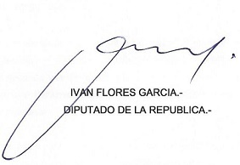

Diputado de la República de Chile

